^{TORSHÄLLA}

VERKSAMHETSPLAN 2024
PRO:s uppdrag centralt är  - Att tydligt säga ifrån när det gäller en otillräcklig omsorg om de sjuka äldre.  - Att vara en stark röst i samhällsdebatten rörande äldrefrågor.  - Att stå upp för de pensionärer som inte har en rimlig levnadsstandard. |  | Det här skall vi arbeta med  - Social samvaro för Torshällas pensionärer.  - Föreningscirklar.  - Driva intressepolitiska frågor.  - Program som riktar sig till pensionärer i alla åldrar.
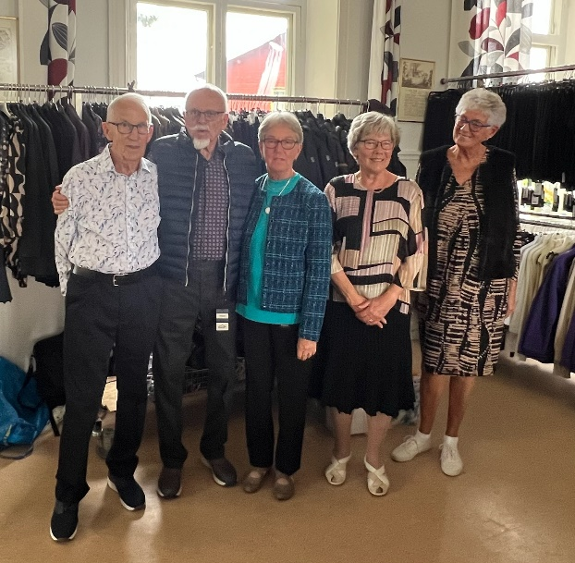 |  | Viktiga händelser under året  - Årsmöte 2:a onsdagen i mars.  - Styrelsemöten.  - Medlemsmöten.  - Möte för nya medlemmar 1gång/år.  - Höstmöte i november.  - Använda elektroniska hjälpmedel som E-post i kontakten med medlemmar
Foto :Anette Lundin |  | Verktyg till vårt förfogande.
Björn, Rolf, Annika, Gerd och Anna-Lena mannekängade när Seniorshopen var på besök vid ett medlemsmöte i oktober 2023. |  | - PRO: s handlingsprogram.  - Stadgarna.  - Styrelsen och förtroendevalda.  Kommunala pensionärsrådet och Regionens pensionärsråd.

Medlemsvård
Redan under 2022 påbörjade PRO riks ett projektarbete med syfte att vända den nedåtgående trenden i medlemsutvecklingen. Under 2023 har distriktet haft två sammankomster för föreningarnas medlemsansvariga för att göra föreningarna uppmärksamma på frågan. Under 2024 kommer vi att ta del av informationsutbudet från PRO riks distriktet men som det allra viktigaste, försöka göra föreningen attraktiv för 50-talisterna som nu är de nya pensionärerna.
Våra nya medlemmar får en inbjudan till ett första medlemsmöte, det anordnas också ett separat möte för nya medlemmar och föreningens 80 åringar.

Medlemsmöten
Social samvaro och gemenskap är ett viktigt mål för våra medlemsmöten. Förutom mötesförhandlingar ska vi bjuda på trivsam underhållning och samhällsinformation med inriktning för pensionärer. Målsättningen för samhällsinformationen är minst en gång per termin. Vi skall satsa på att nya medlemmar känner sig välkomna till mötet och ge medlemmarna möjlighet till dialog och nya idéer. Mötesvärdar, som är styrelseledamöter har här ett ansvar.

Kommittén KOMETEN (resor kultur och studier)
Gruppresor med buss eller båt, gemensamma utflykter i privata bilar kommer att anordnas. Resor med kulturell inriktning anordnas numera av samorganisationens kulturgrupp. Resor kan också planeras tillsammans med andra PRO föreningar i Eskilstuna så att vi lättare kan fylla en buss.
Kommittén arbetar fram programförslag till medlemsmöten.
Studier och aktiviteter utgör en betydelsefull del av föreningsverksamheten Studierna innebär både en förkovring och en social samvaro. Styrelseledamöter och förtroendevalda har också ett ansvar att förkovra sig i nya tekniska system och i regelverket för föreningens verksamhet vilket kan göras i PRO s studiecirklar.
Cirkeln ”Säkerhet i vardagen” som startade 2023 kommer att fortsätta 2024
Vi ska undersöka om det finns intresse för att spela bowling.

Friskvård och fritid
Boulen är en verksamhet som blivit populär, fler och fler medlemmar deltar. Vi deltar även i tävlingar på förenings- och distriktsnivå.
Kortspel på måndagar kommer att fortsätta. Man spelar allt från poker till mulle.
Senior Qigong och Linedance, två aktiviteter som lockat nya medlemmar fortsätter under 2024.
Vi ska undersöka om det finns intresse för sittgympa och sittyoga..

Kultur
Att sjunga tillsammans med andra är en populär aktivitet för många.
Vår ambition är att på medlemsmöten ta tillvara det intresset.
För den handarbetsintresserade finns en sygrupp som träffas regelbundet.

Bingo
Till fredagsbingon är alla pensionärer välkomna även icke föreningsanslutna, allt för att råda bot på ensamheten. En uppskattad och viktig social aktivitet med lång tradition inom föreningen.

PRO påverkar
I det kommunala pensionärsrådet (KPR) och det regionala pensionärsrådet (RPR) finns valda PRO ombud som skall påverka kommun och region tillsammans med andra pensionärsorganisationer.
Förtroendevalda och enskilda medlemmar kan genom att skriva debattartiklar och insändare vara med och påverka beslutsfattare.
I förekommande fall deltar föreningen i opinionsbildande verksamhet som är till gagn för våra medlemmar.

Utåtriktad verksamhet
Vi deltar på Torshälla marknad med Öppet Hus. Vi planerar att marknadsföra föreningen genom att vid tillfällen dela ut PRO material.

Webbplatsen
Förutom att vara en informationskanal skall webbplatsen ses som ett redskap för marknadsföring och rekrytering. Styrelsen är ansvarig för att innehållet motsvarar PRO:s policy. Alla förtroendevalda och medlemmar är välkomna att lämna bidrag i form av bilder och färdiga texter i elektronisk form från föreningsaktiviteter av alla slag. Utnyttja möjligheten att synas på webben!

Information
Föreningens informationskanaler, är månadsmöten, webbsidan, anslagstavlor. I medlemssystem Harald finns möjligheten att kommunicera med medlemmar som har en E-postadress och SMS,en möjlighet som vi nu använder frekvent.
Vi samarbetar med andra PRO-föreningar och Samorganisationen i Eskilstuna vid specifika arrangemang.

